附件一

统一收费平台交费说明

一．登录网址：http://i4.guet.edu.cn/unifee/alterpay/Login
或通过学院主页(http://i.guet.edu.cn/)左下角统一收费平台交费端登录
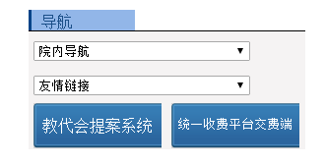

二． 输入正确的学号，姓名，初始密码为：123456

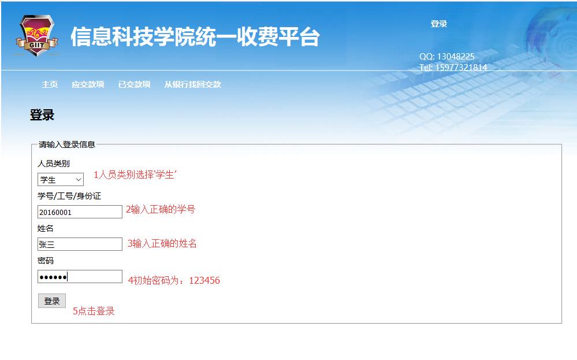

三．在弹出的窗口中选择交费项目
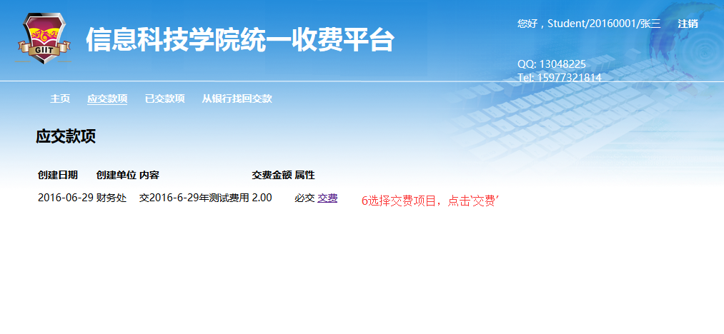

四．确认交费项目是否正确
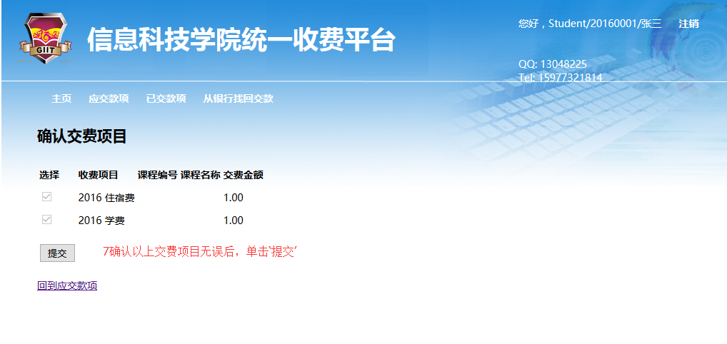

五．确认交费信息是否正确
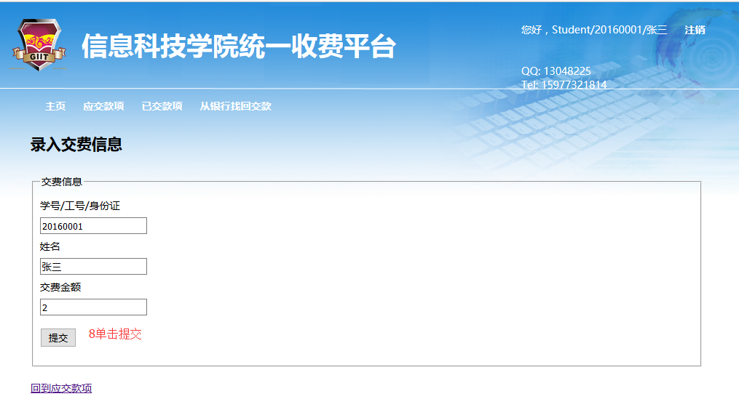

六．再次确认交费信息
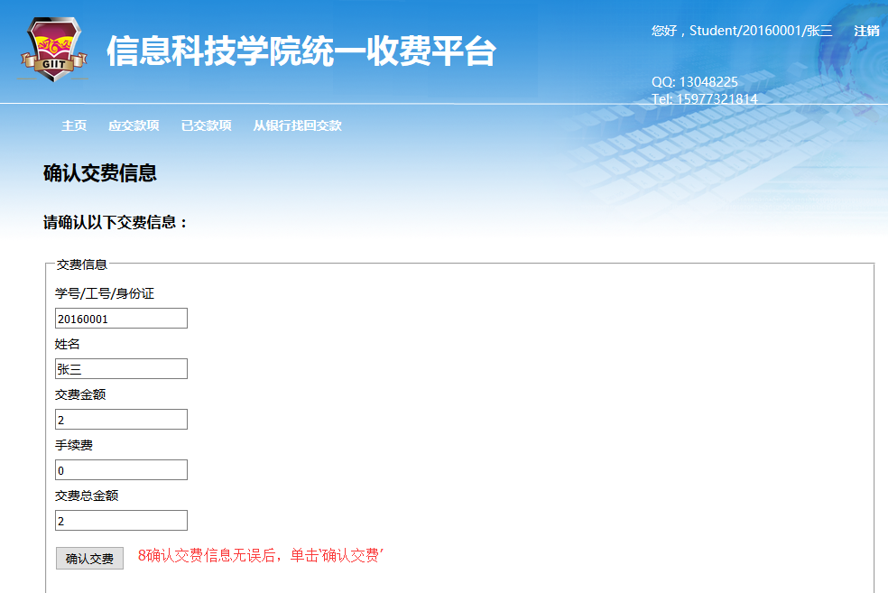

七．在弹出支付界面，选择支付银行（以下举例使用交通银行网银支付）
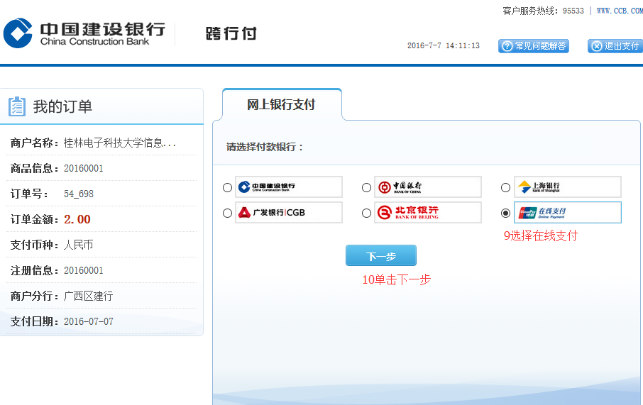

八．选择支付银行

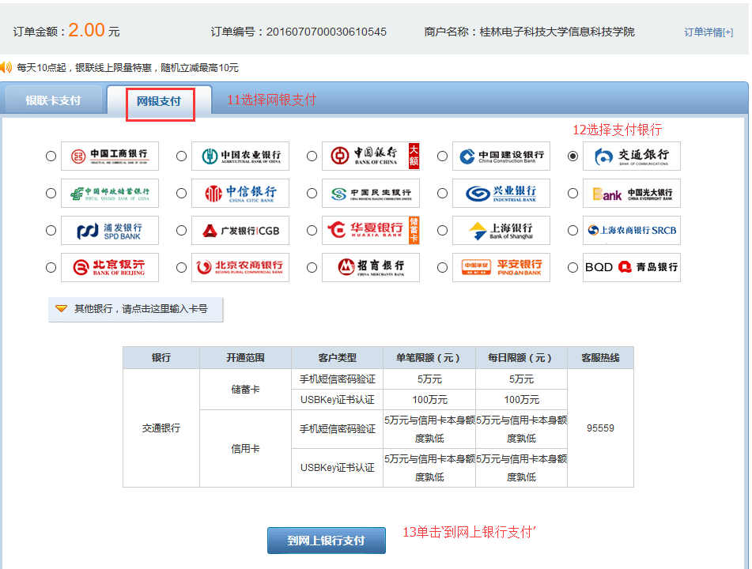

九 在弹出窗口输入银行卡号
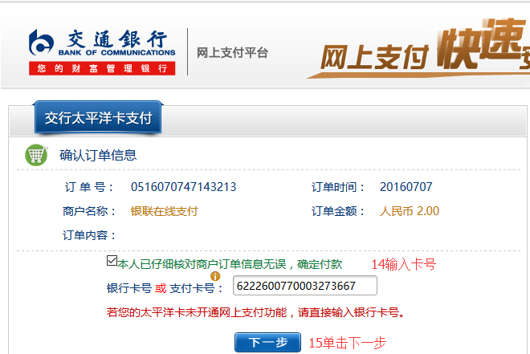

十．输入支付密码

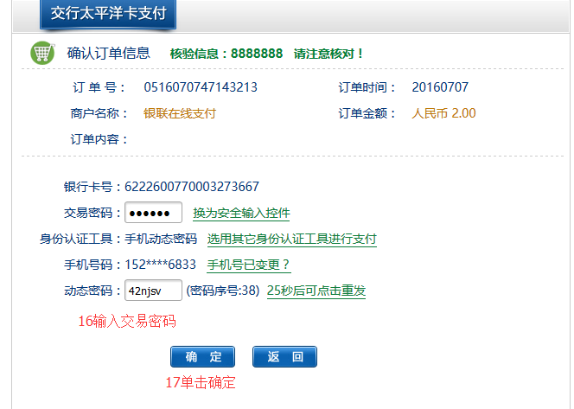

十一．支付成功
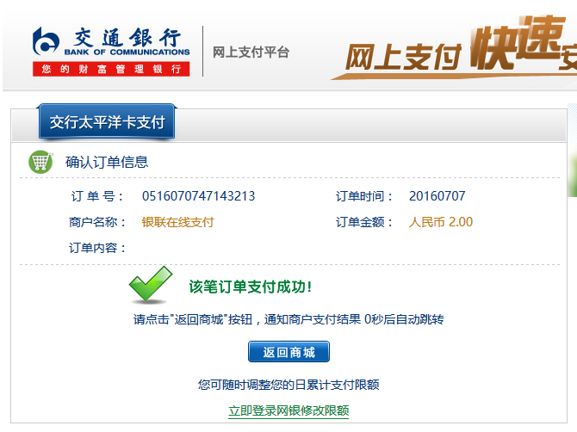
十二.支付完成后，可重新登录系统，到“已交款项”菜单查询交费记录
